DOF Exam 18.09.2021 Ivaylo Burnaski – Ivobur

Task 2

С помощта на Vagrantfile от архива си вдигам две машини за клъстер една master - mnode и една worker – wnode.

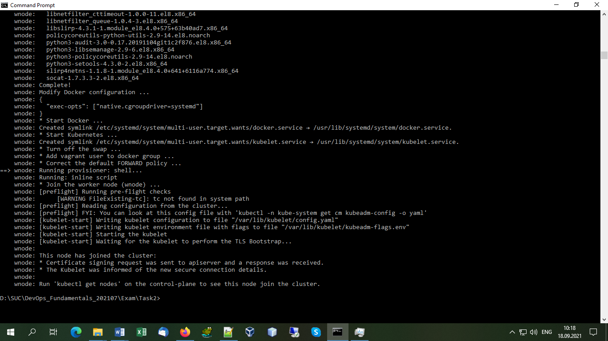

След като клъстера е готов продължавам нататък. За да мога да използвам локално kubectl трябва да си копирам конфигурацията от мастернода.

scp vagrant@192.168.99.101:.kube/config .

И го слагам в за текуща конфигурация на хоста.

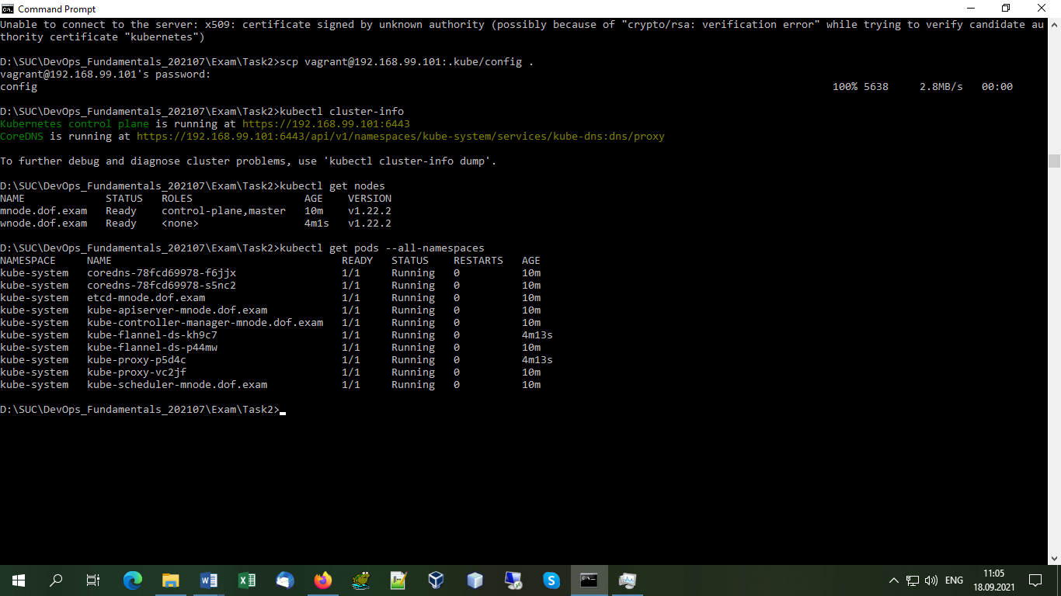

С това инфраструктурата е съвсем готова и се залавям с миниторинга.

Използвайки сета от файлове в elastic-stack папката с помощта на командата:

kubectl create -f elastic-stack/ -R --namespace=default

си разгръщам приложенията за мониторинг в default namespace – а.

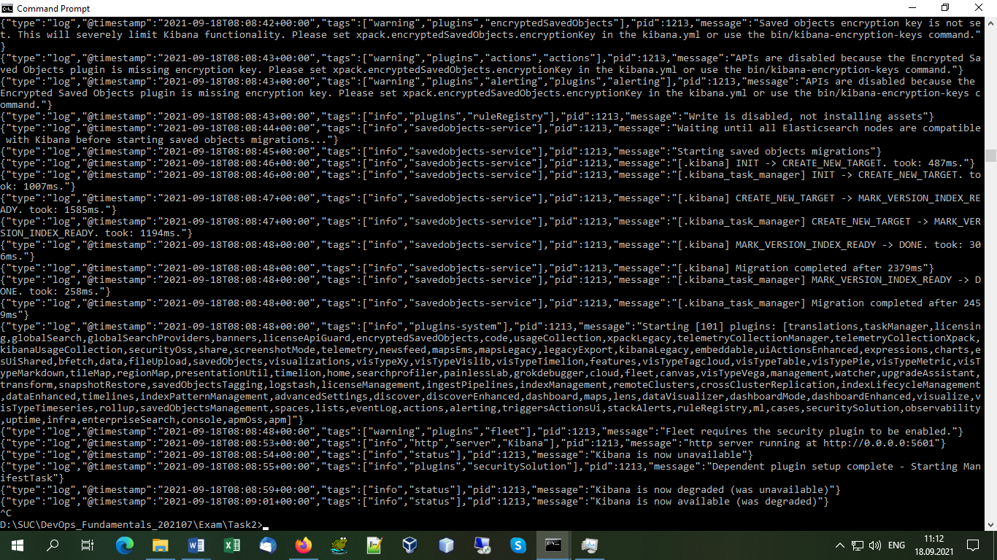

След като се вдигнаха подовете проверявам дали Kibana е готова по логовете и инсталирам бийта от приложените папки с файлове.

kubectl create -f metricbeat/ -R --namespace=default

Като заредя адеса – <http://192.168.99.101:30000> се зарежда Kibana.

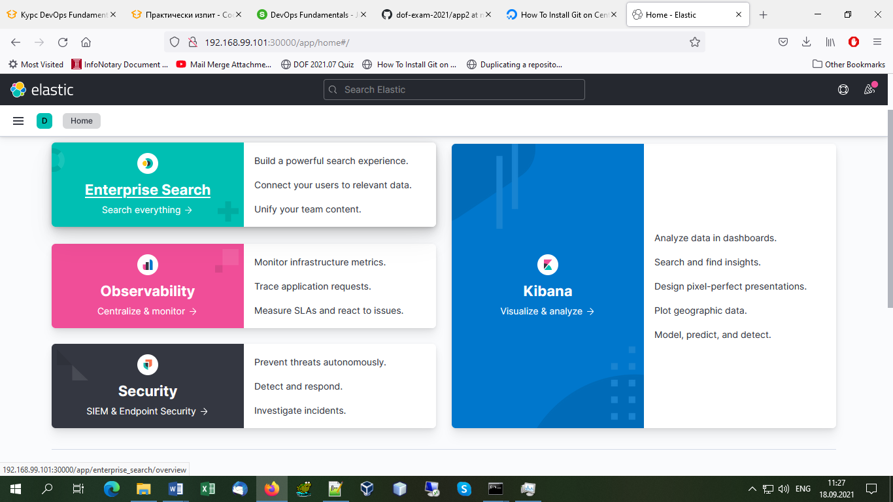

И изпълнявам останлите задачи от заданието – Index-pattern, Vusualization и Dashboard

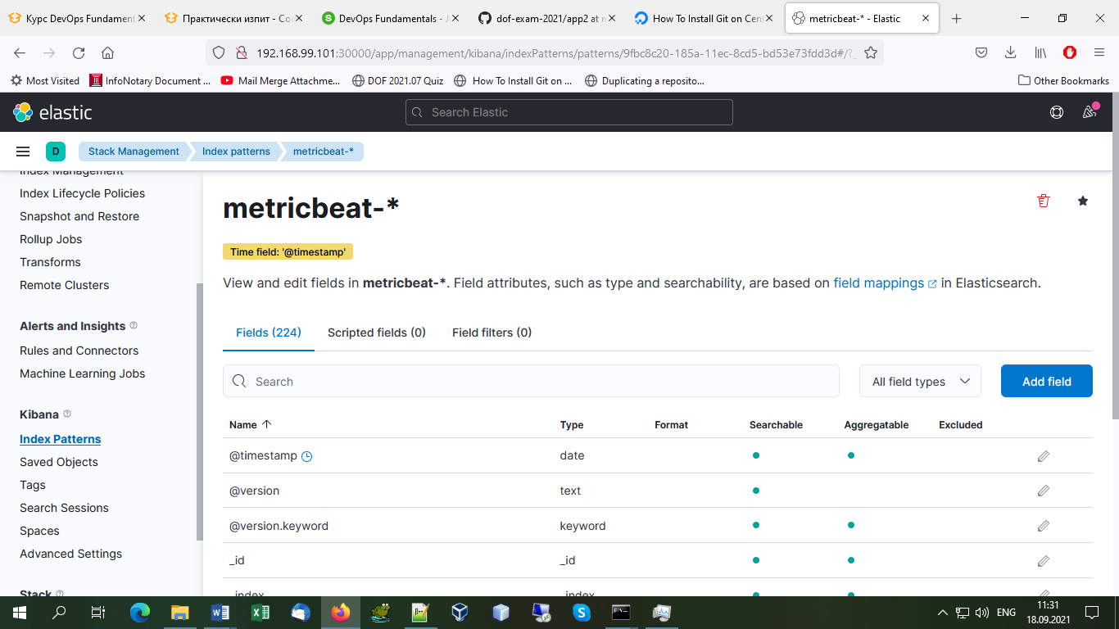

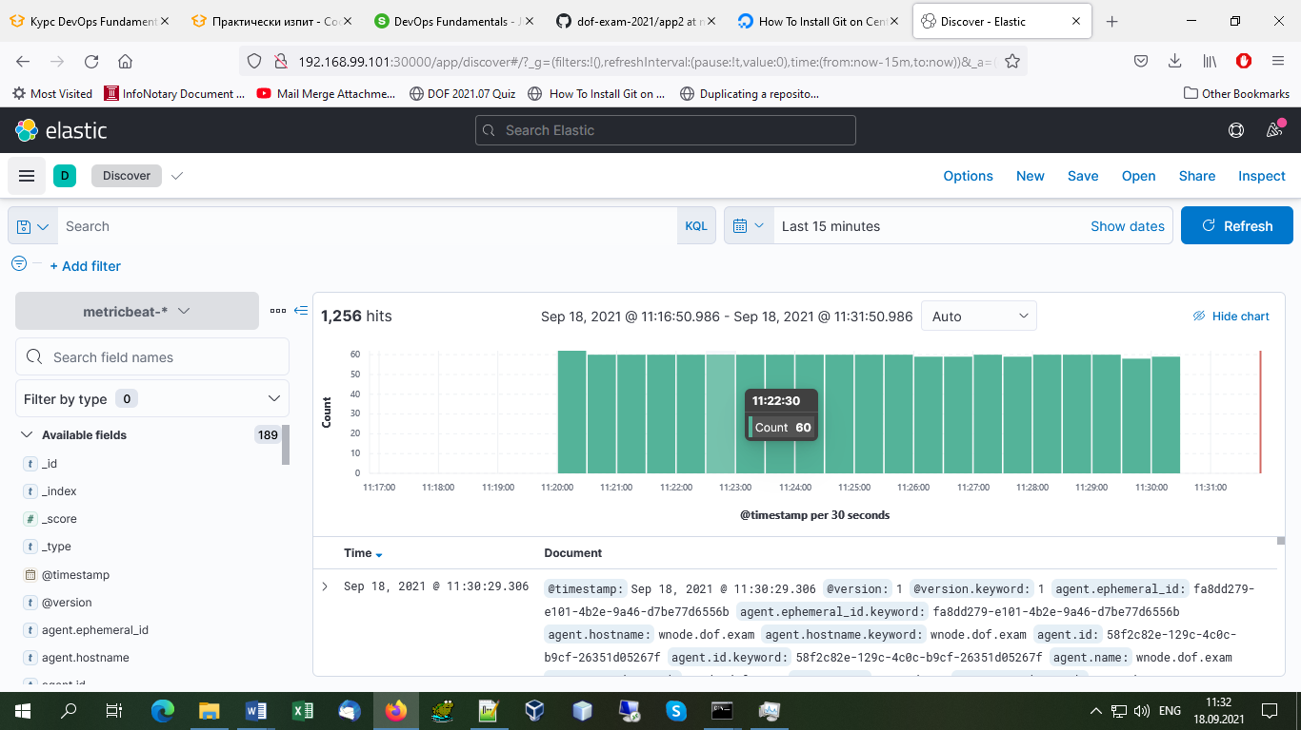

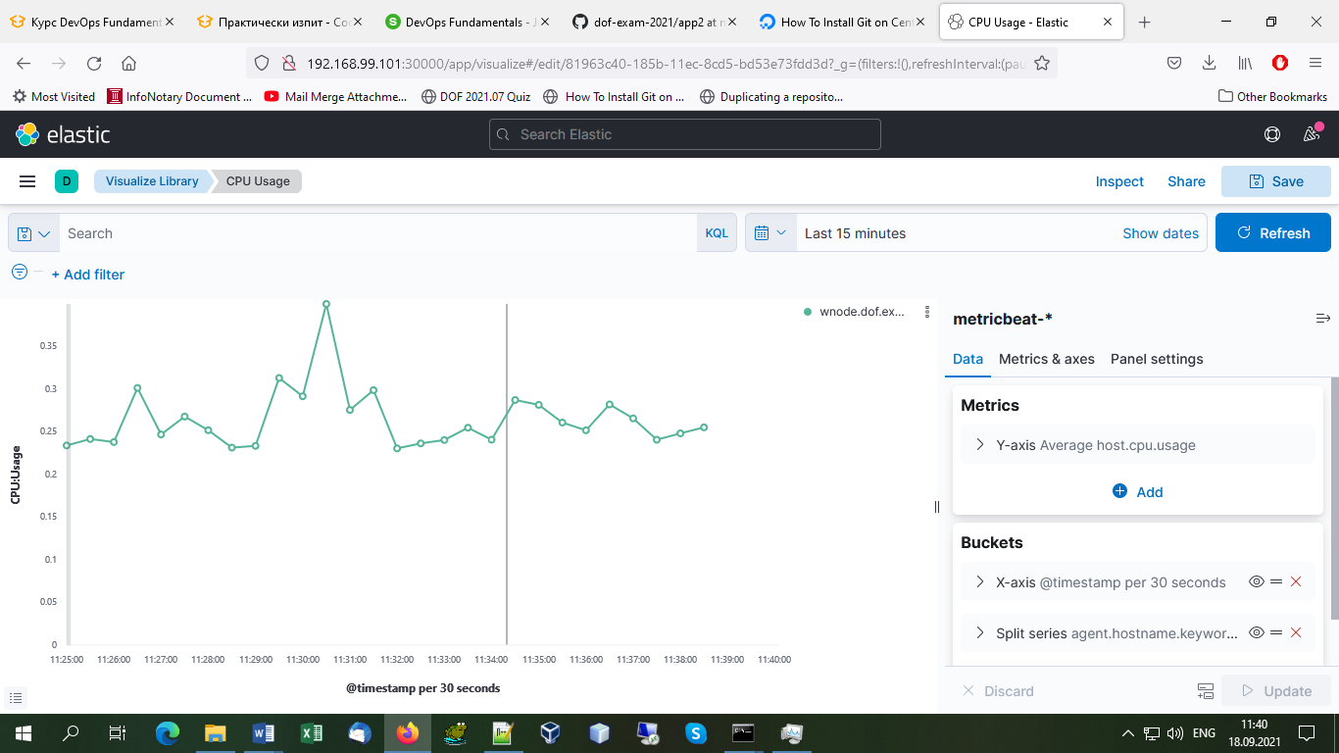

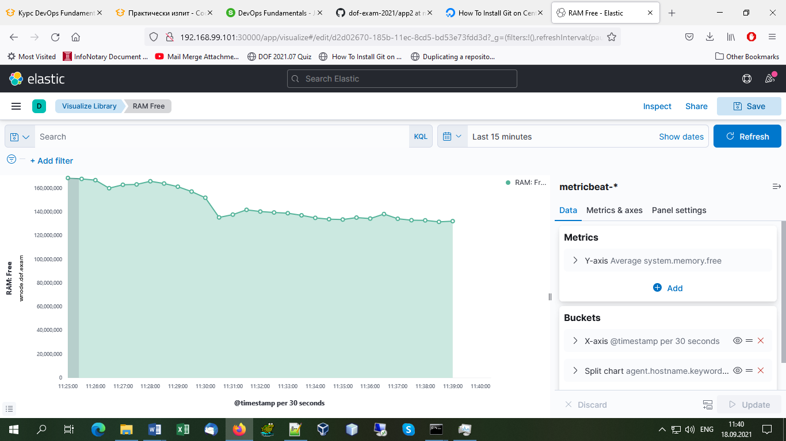

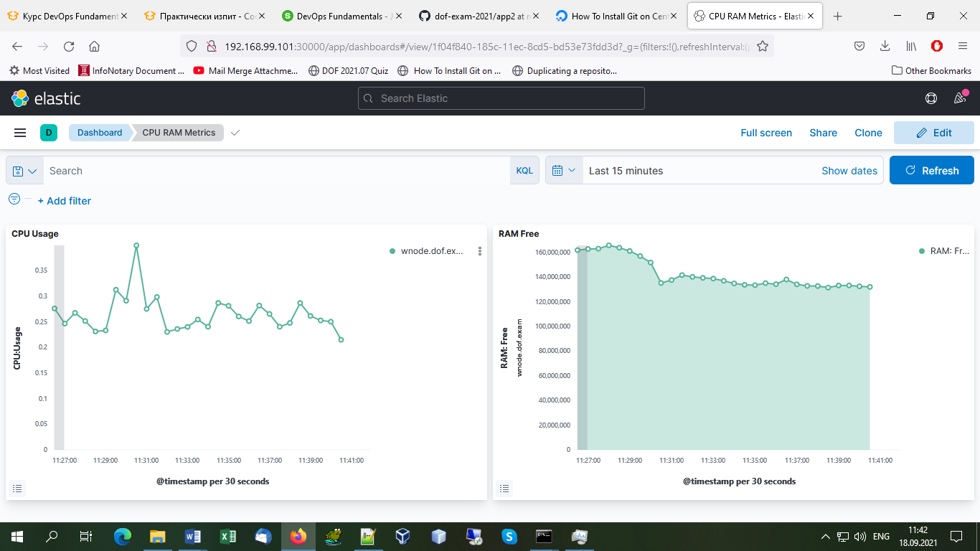

С това заданието по мониторинг е изпълнено, следва CD/CI чатта.

Създавам си нов namespace – jenkins и ще използвам Helm, като в подготвката за да си осигуря Jenkins.

kubectl create namespace jenkins

helm repo add jenkins <https://charts.jenkins.io>

helm repo update

helm install jenkins --namespace jenkins --set controller.serviceType=NodePort –set controller.nodePort=30001 --set persistence.enabled=false jenkins/jenkins

kubectl create clusterrolebinding jenkins --clusterrole=cluster-admin --serviceaccount=jenkins:default

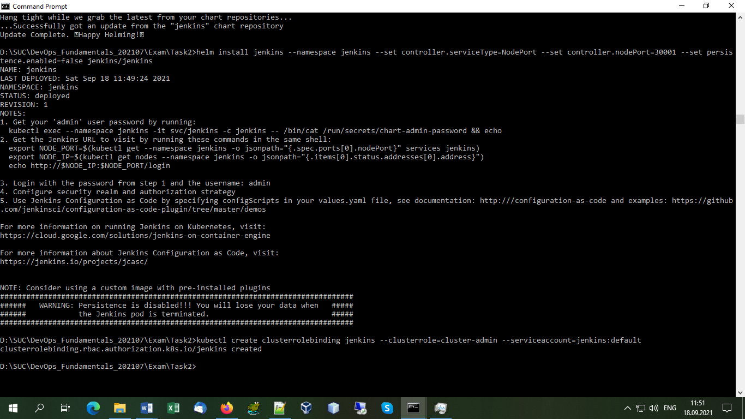

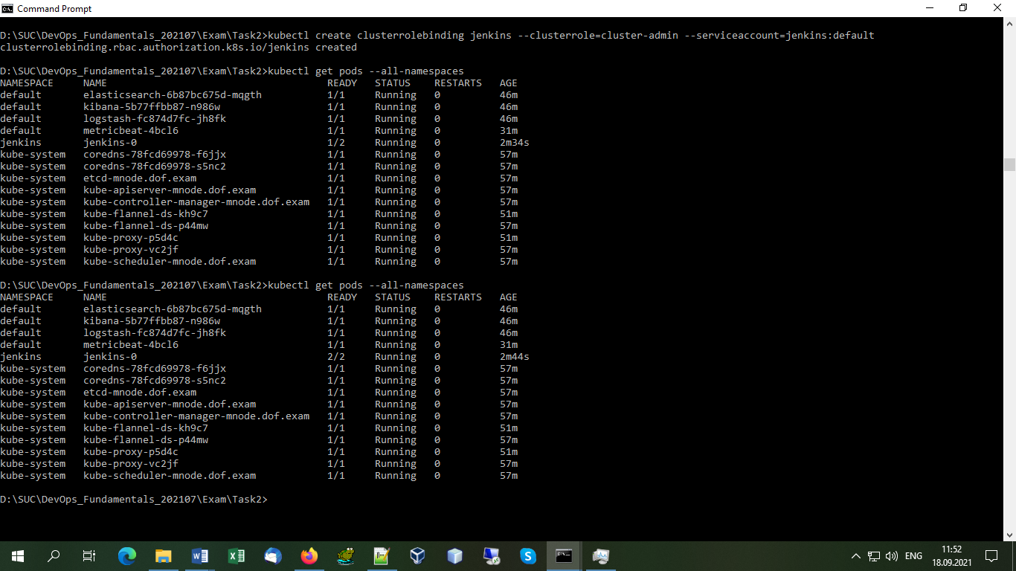

С командата си взимам паролата:

kubectl get secret --namespace jenkins jenkins -o jsonpath="{.data.jenkins-admin-password}"

OHhPaFV2S2p6aGVtWkZLN1QzUWVCZA== - кодирана

8xOhUvKjzhemZFK7T3QeBd – след декодиране

И съм в Jenkins:

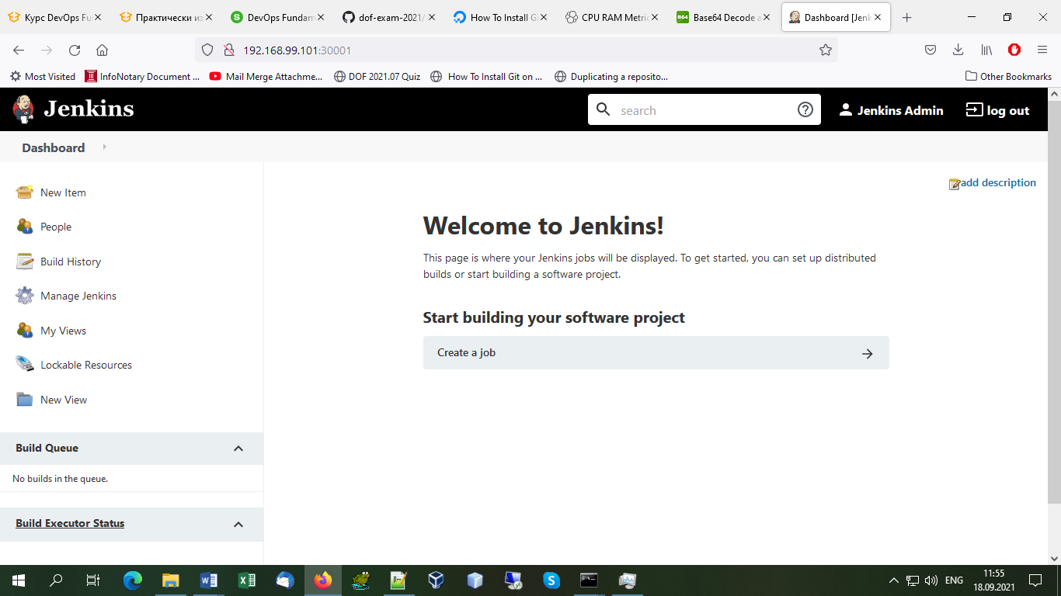

Оправям namespaces да са jenkins в сетингите и инсталирам GitHub Plugin.

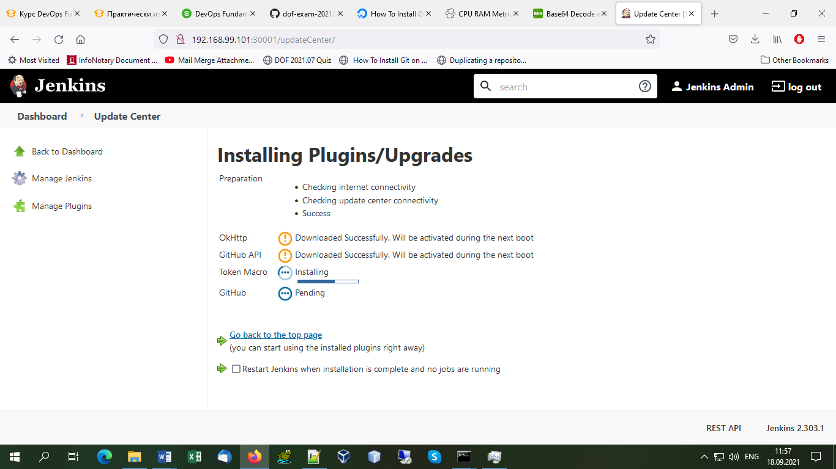

Докато чакам се логвам на mnode за да клонирам гитрепото на изпита в моето репо.

git clone --bare https://github.com/shekeriev/dof-exam-2021.git

git push --mirror https://ghp\[email]/ivaylo-burnaski/dof-exam-2021.git

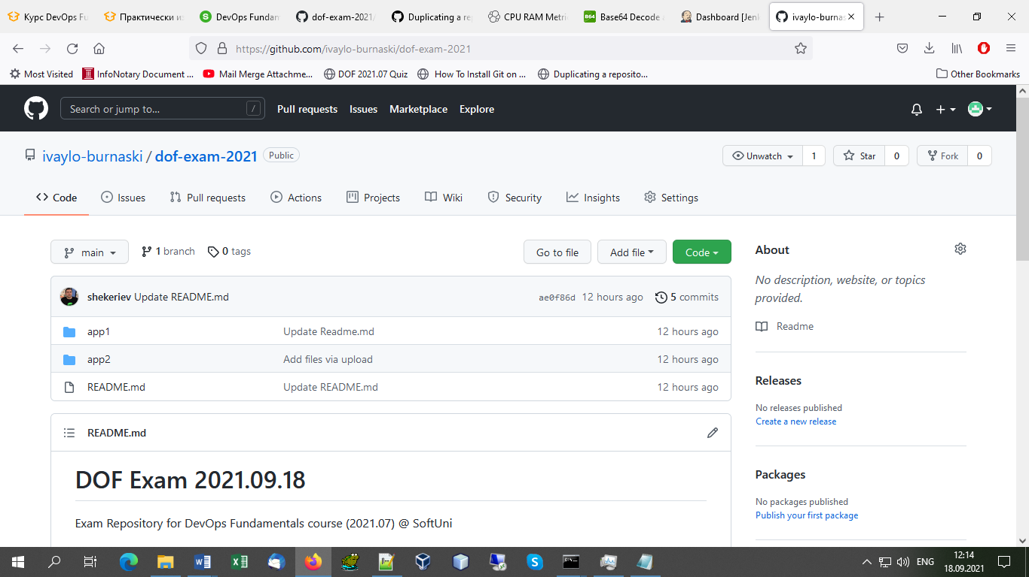

Създаваме Pipeline в Jenkins:

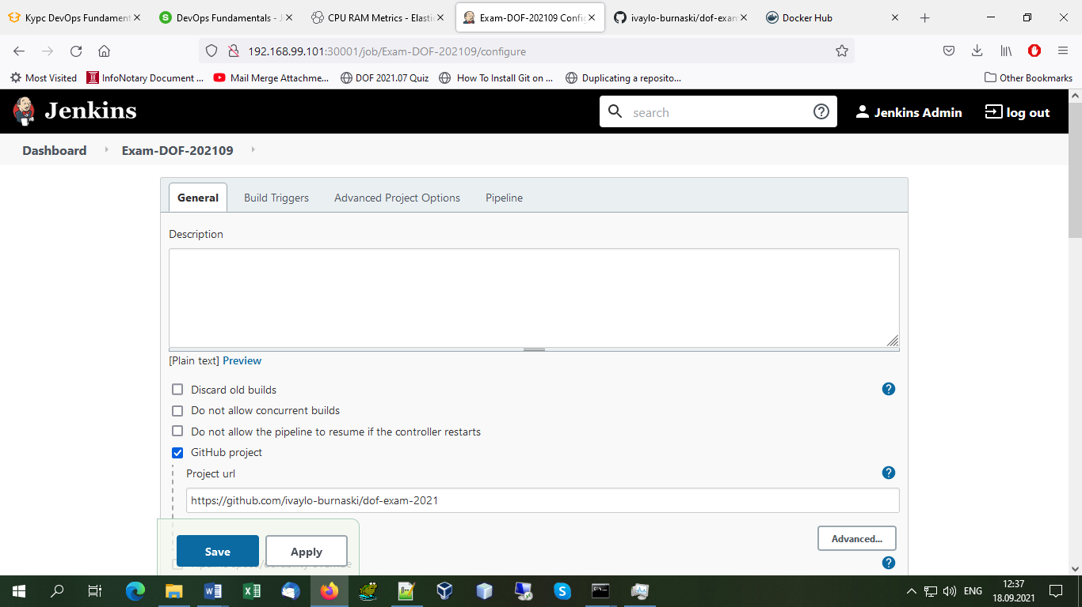

Правя настройки за пулване на всеки 5 минути:

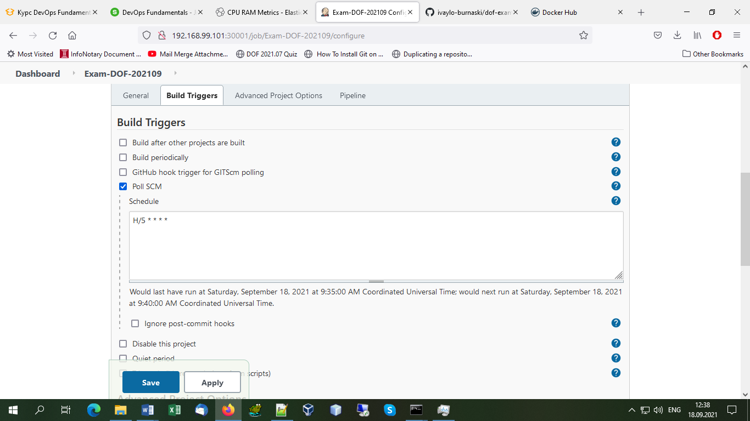

Поставям кода от файла - job-pipeline-docker-apply.txt в папка Jenkins

И като се изпълни:

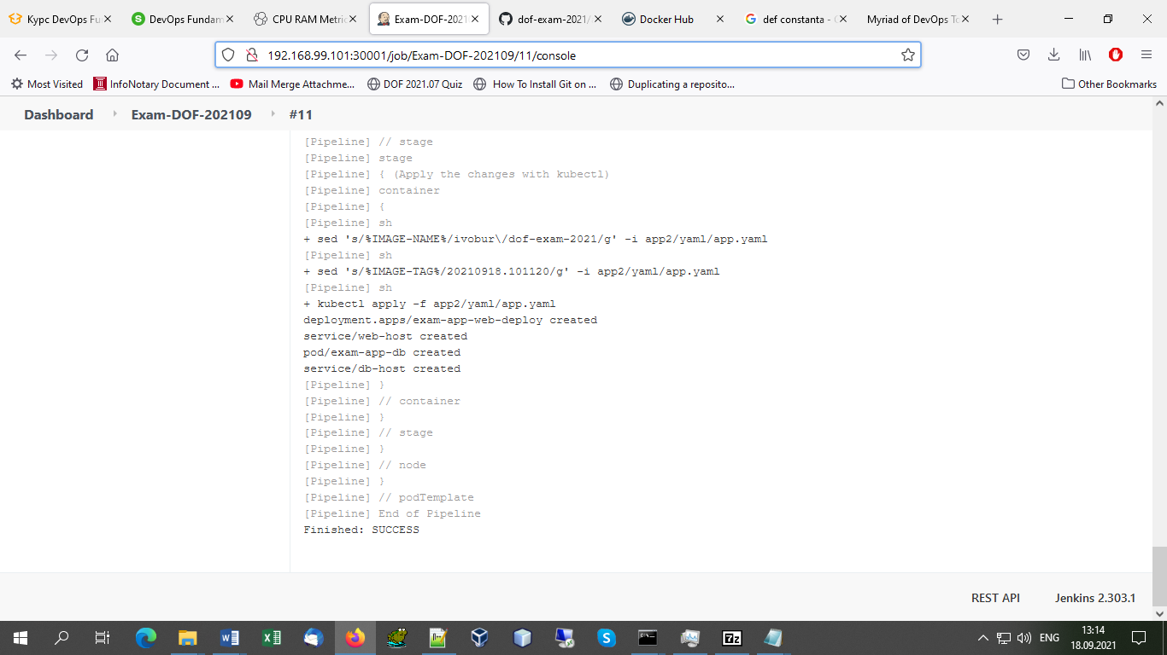

На адрес <http://192.168.99.101:31000> – виждаме следното:

